ESCEARIO PROBADO: | Estado de servicios técnicos Comcel
ID ESCENARIO
FECHA DE PRUEBA: | 11/08/2025 17:32:13
CONCLUSIÓN DE PRUEBAS | {{CONCLUSION}}
LINEA Y PLAN | Sin datos
TIEMPO DE EJECUCIÓN: | 2 min 56 seg

1. Login exitoso a la Super App

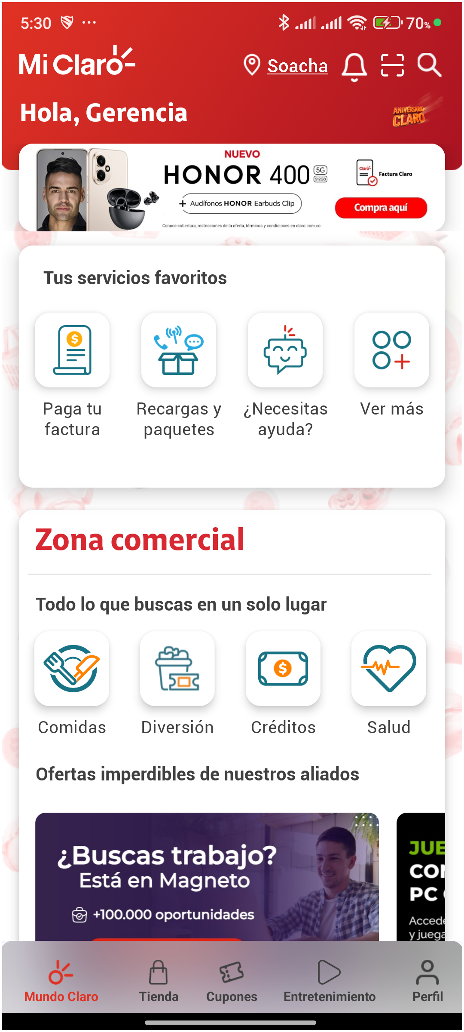
2. Desplazarse hasta Atención al cliente y soporte

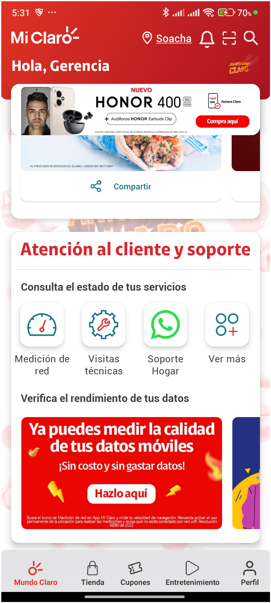
3. Seleccionar opción Ver más

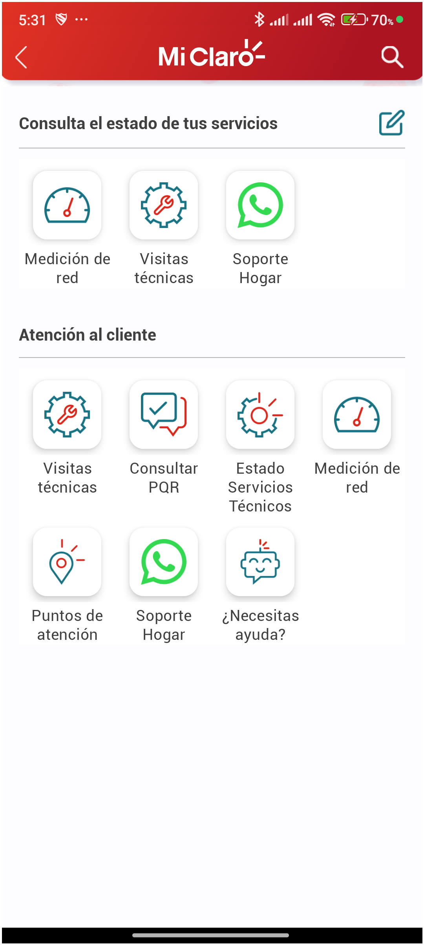
4. Ingresar a Estado Servicios Técnicos


5. Esperar desaparición del texto 'Espera un momento'

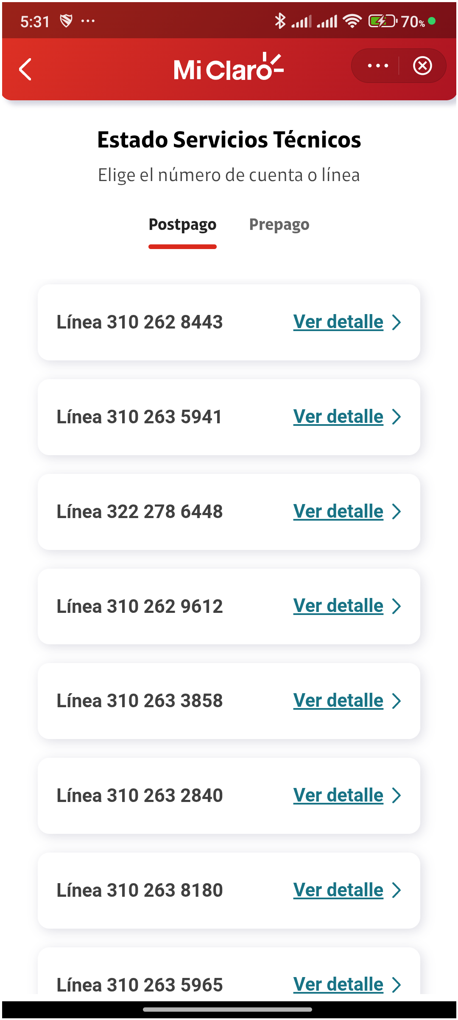
6. Ingresar al menú de tres puntos y seleccionar 'Acerca de'

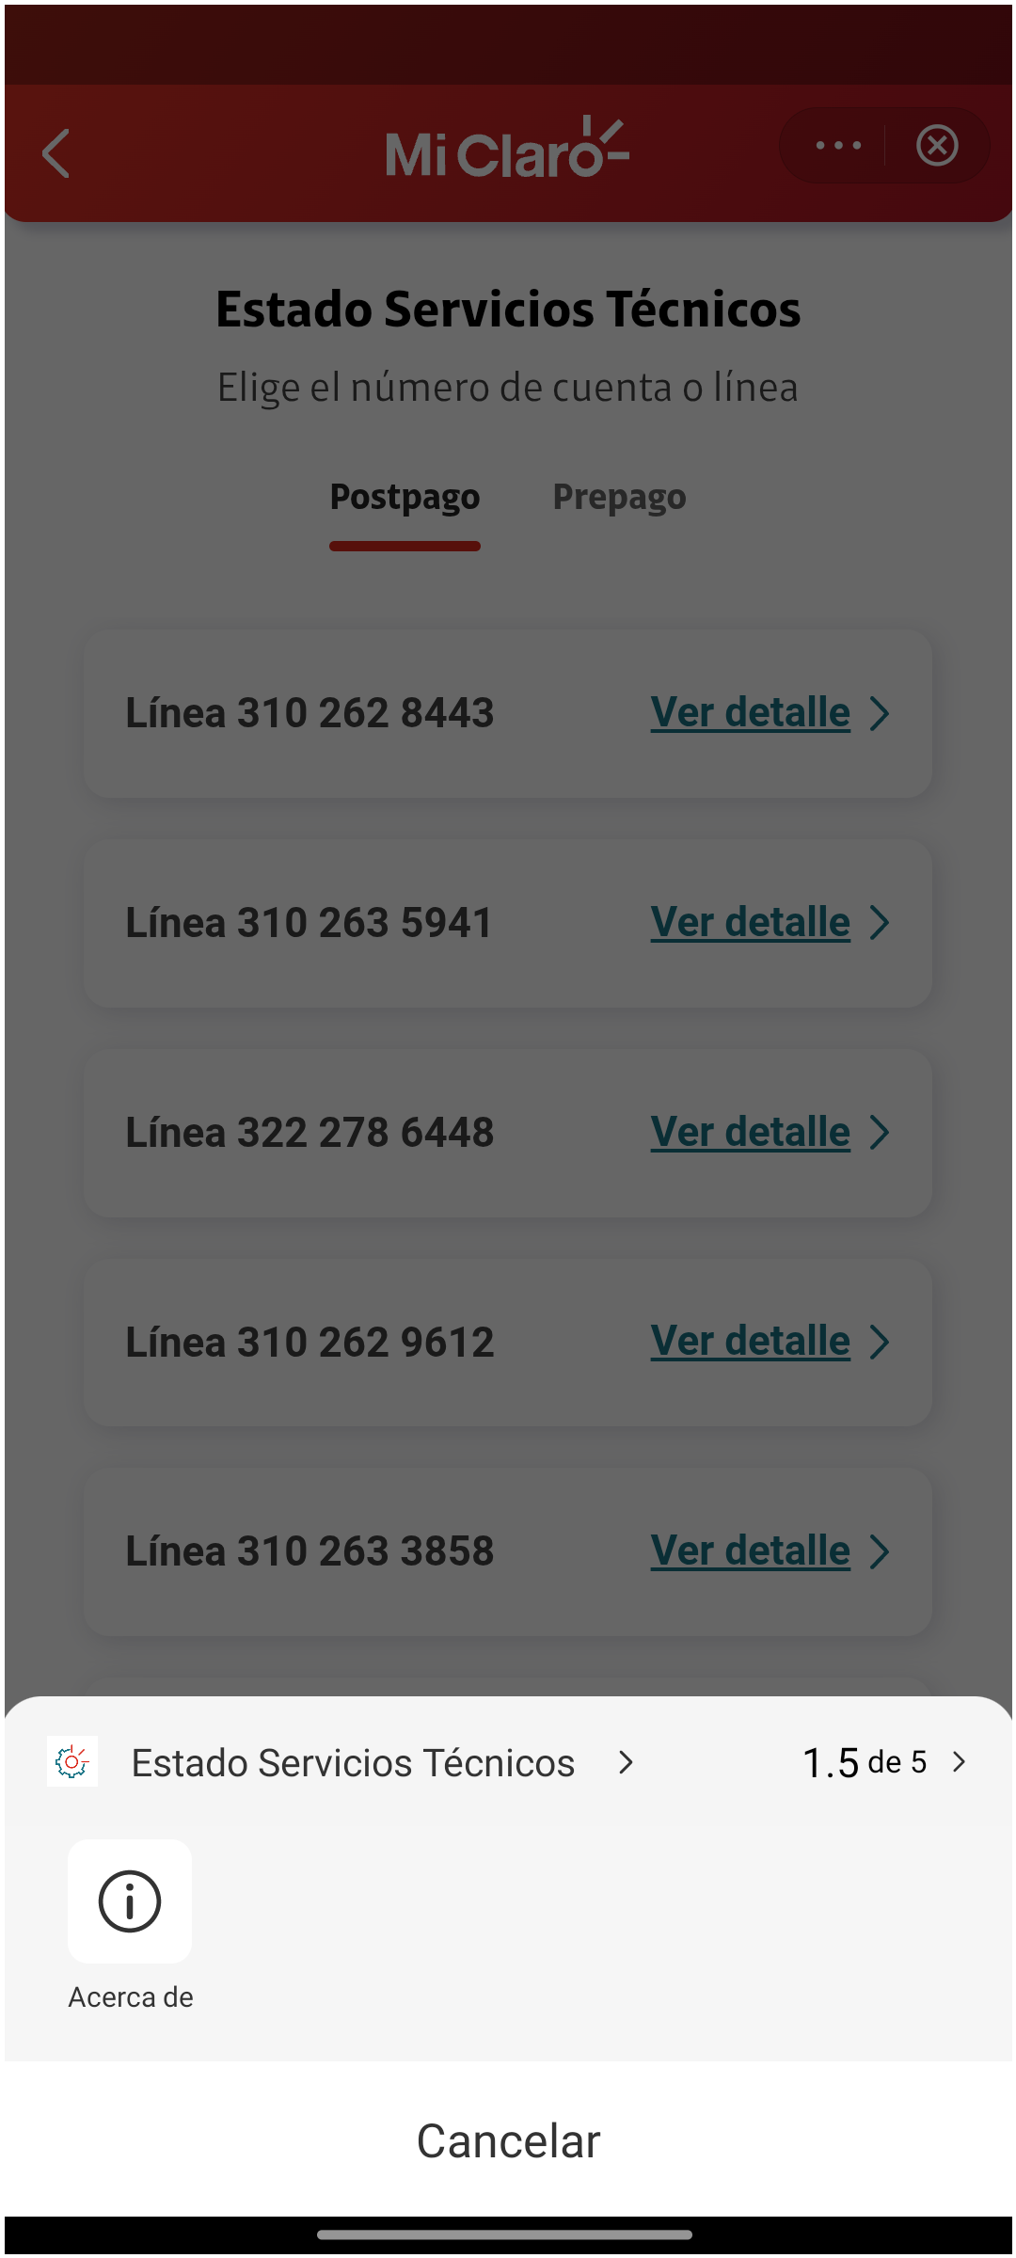
7. Validar versión de mini programa Estado de servicios tècnicos

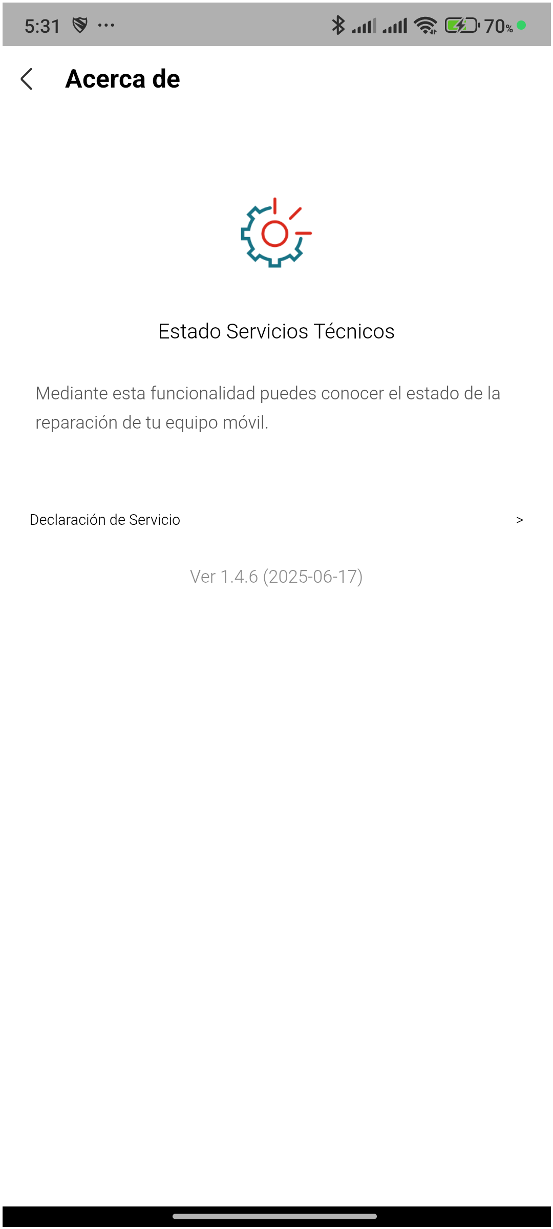
8. Seleccionar línea y ver detalle

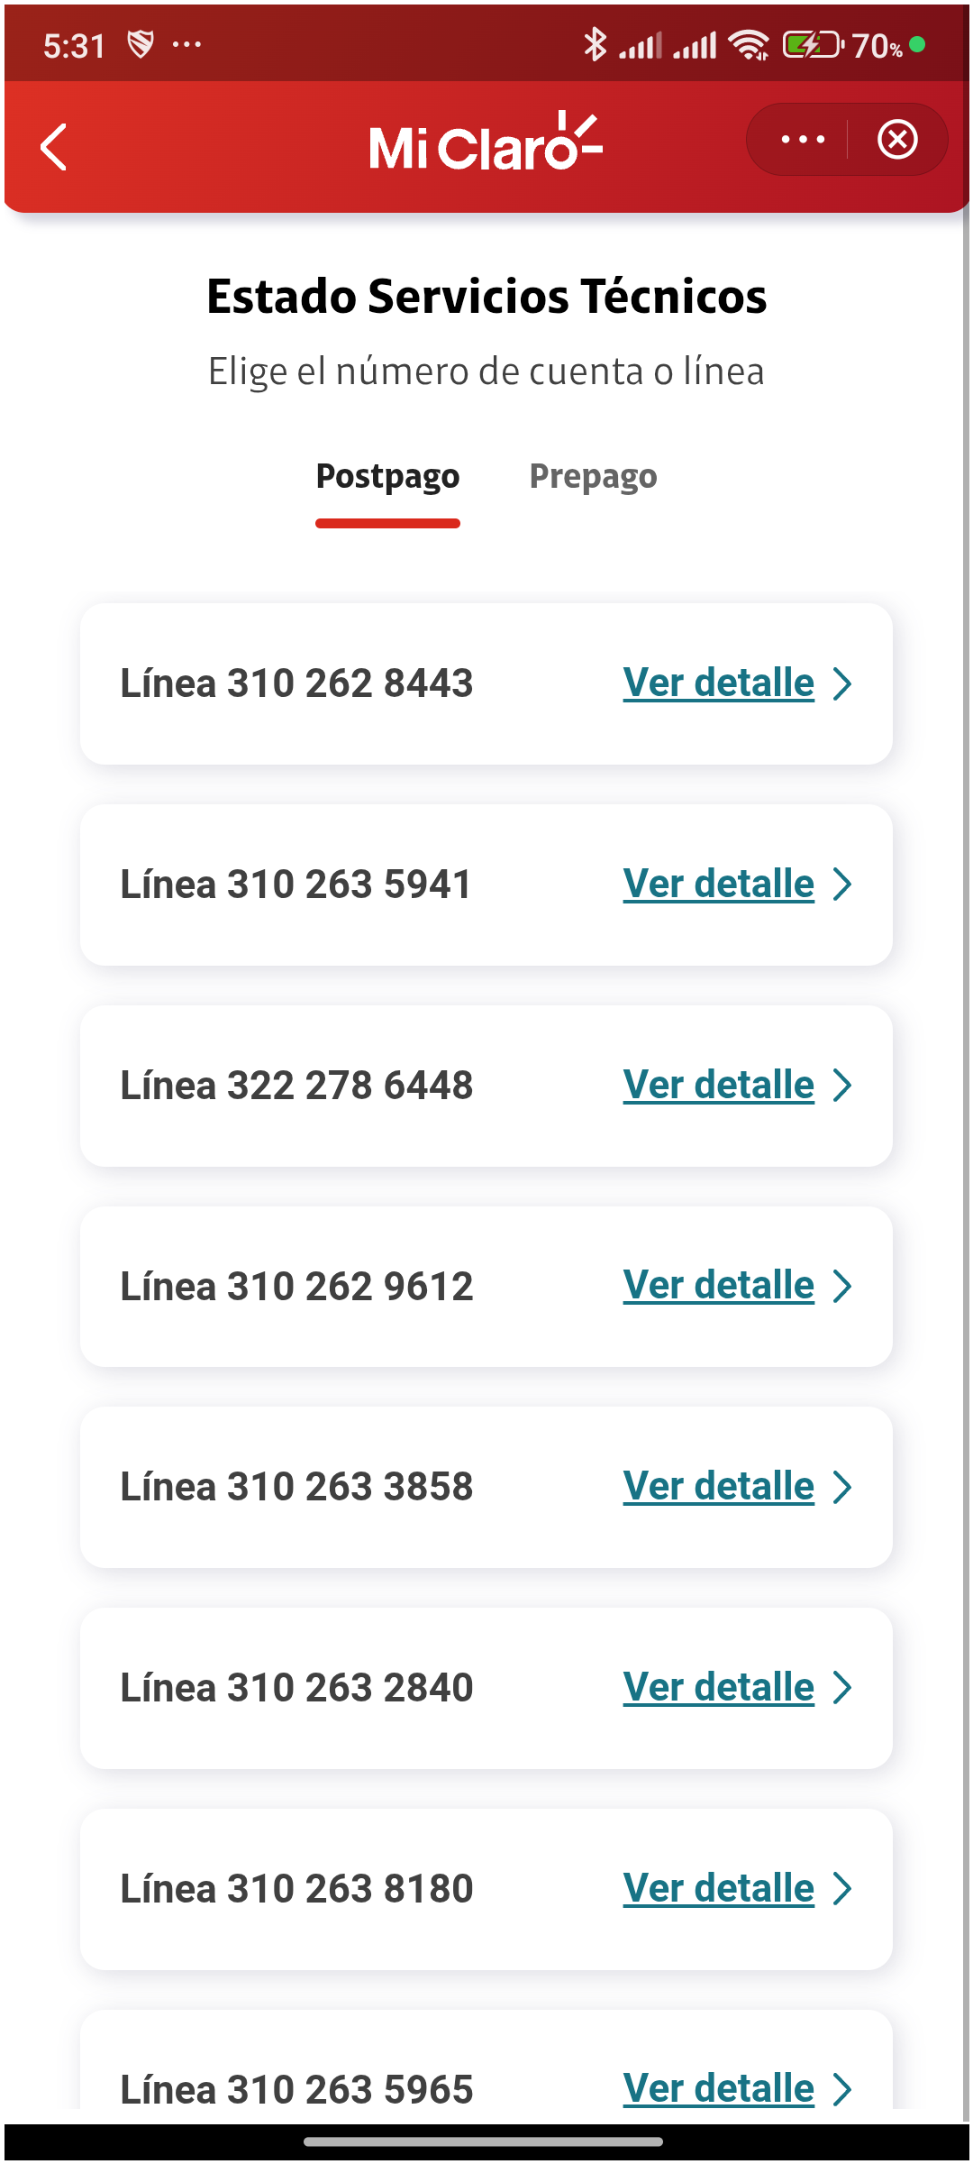
9. Verificar redirección Órdenes de servicio

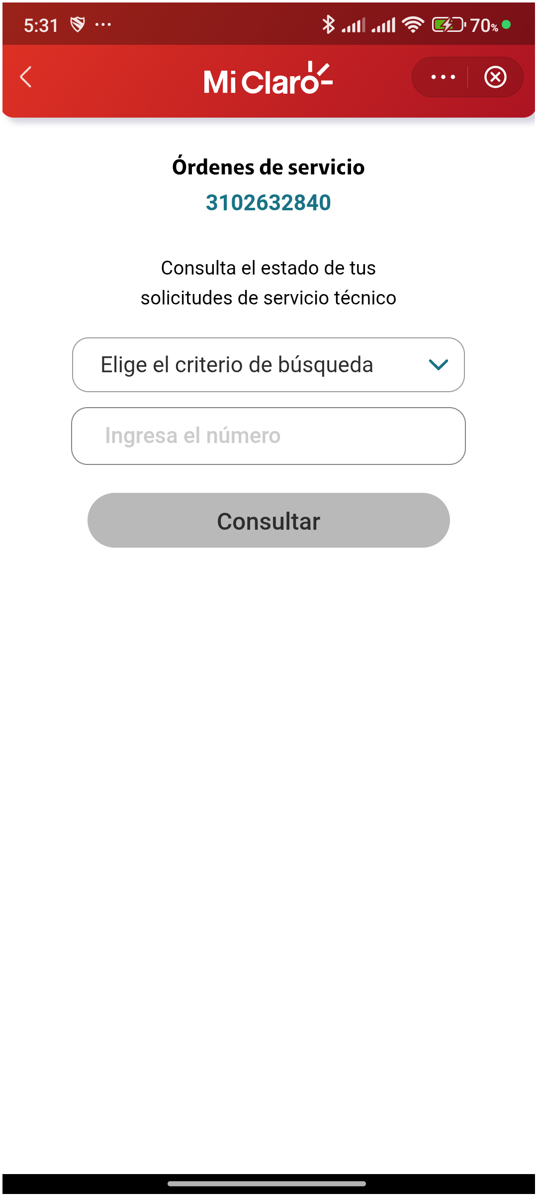
10. Consultar por número de documento


11. Consultar por número de celular

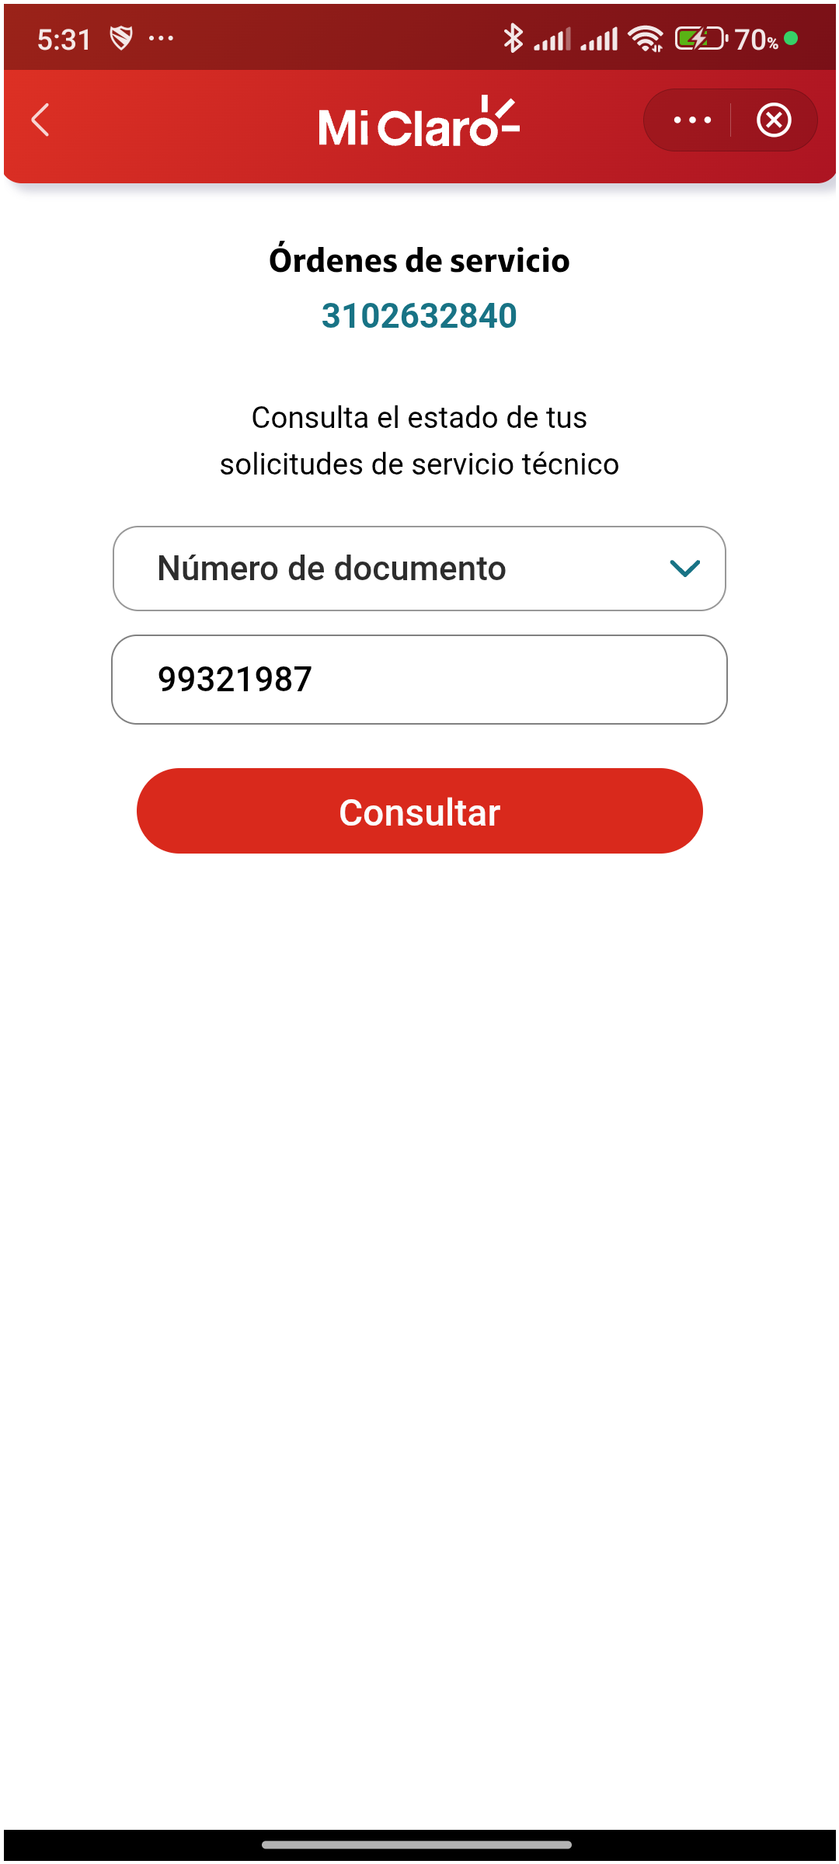
12. Consultar por IMEI

